11. Stereometrie – objemy a povrchy těles, řezy

Teorie a pojmy
- Základní druhy těles – krychle, kvádr, hranol, rotační válec, čtyřstěn, jehlan, rotační kužel, komolý jehlan, komolý kužel (objemy, povrchy, popis, vlastnosti)
- Řezy těles – hranoly, jehlany
- Základní věty pro konstrukci řezů a jejich důsledky
- Koule a její části (objem, povrch, vrchlík, kulová úseč, kulová výseč, kulový pás, kulová vrstva)

Příklady
- Nádoba tvaru válce s poloměrem dna 3 cm je zcela naplněna vodou. Určete:
a) kolik vody z ní vytlačí koule o poloměru 5 cm položená na válec
b) povrch smáčené části koule

- Je dána krychle ABCDEFGH. Body K, L, M jsou pořadě středy hran AE, EH, CG. Sestrojte řez dané krychle rovinou AMN, kde NєDH tak, že H je středem úsečky DN.

- Vypočtěte vzdálenost bodu D od roviny ABC v pravidelném čtyřstěnu ABCD o hraně délky a.

11. | MM | 81 | 2.5, 3.1
 | PET | 90 | 6a, f, c, i
 |  | 91 | 8a, d, e, h
 |  | 96, 97, 98 | 53, 57, 60, 69, 72, 78, 81, 87

Petáková:
90/6
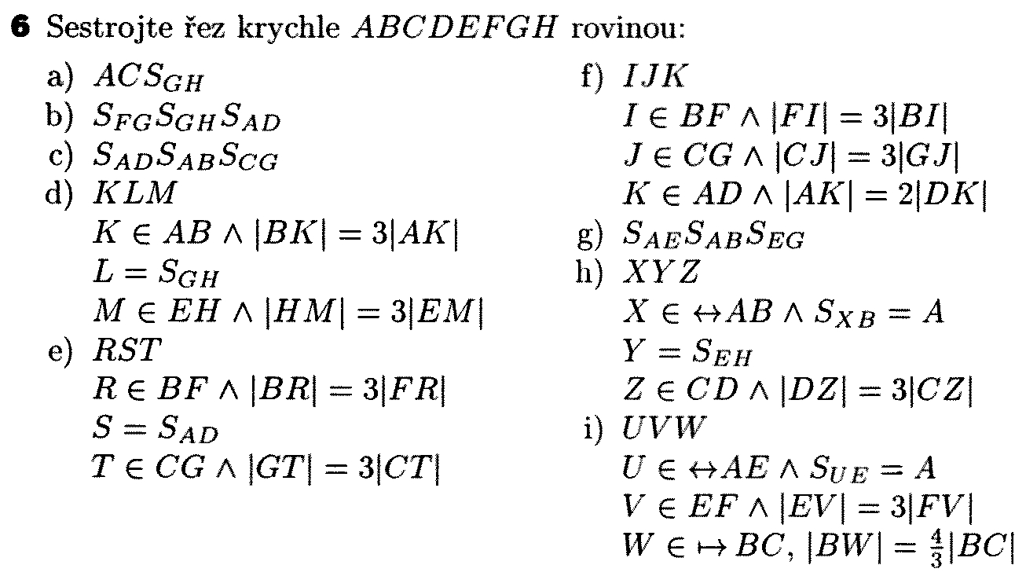
91/8
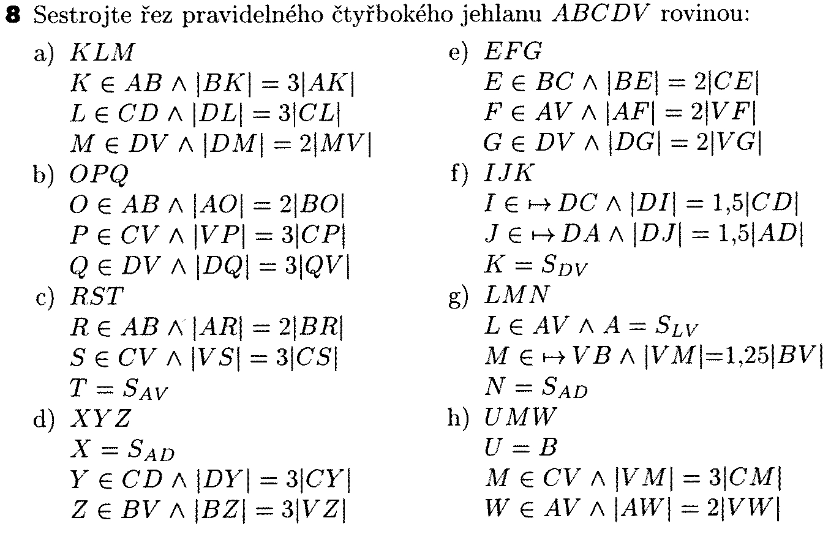

96/53, 57, 60
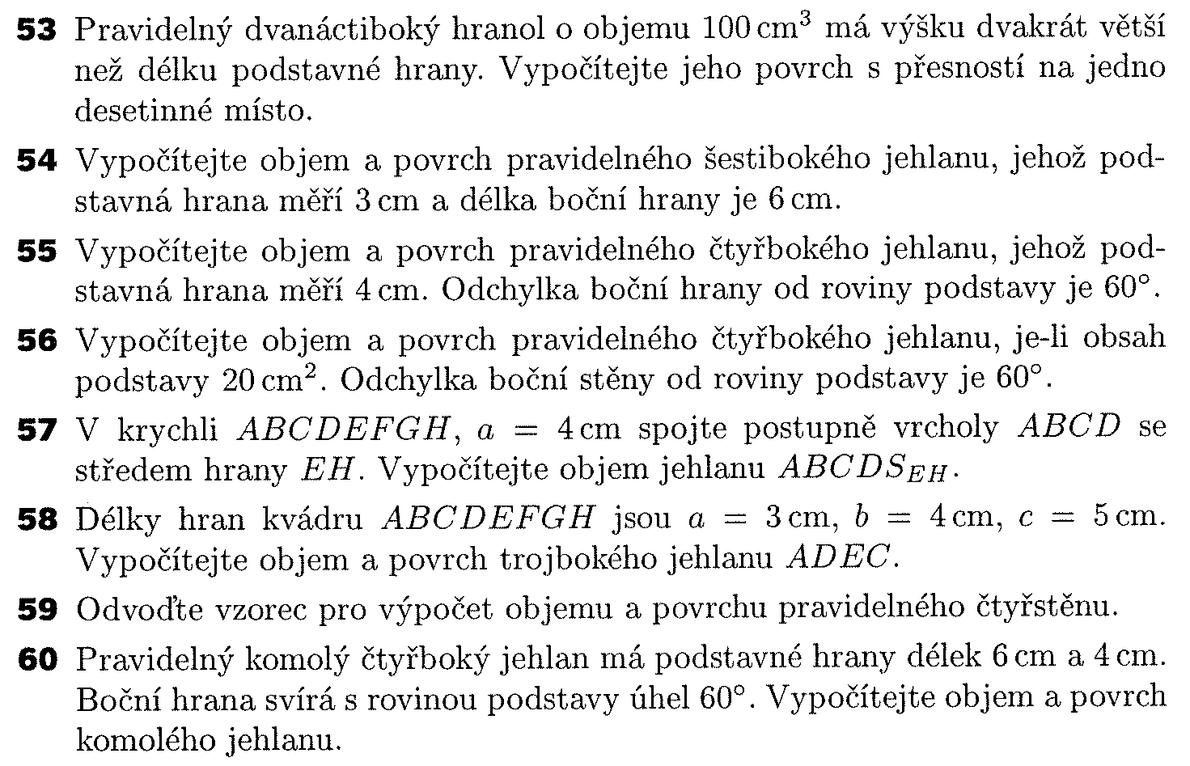

97/69, 72, 78
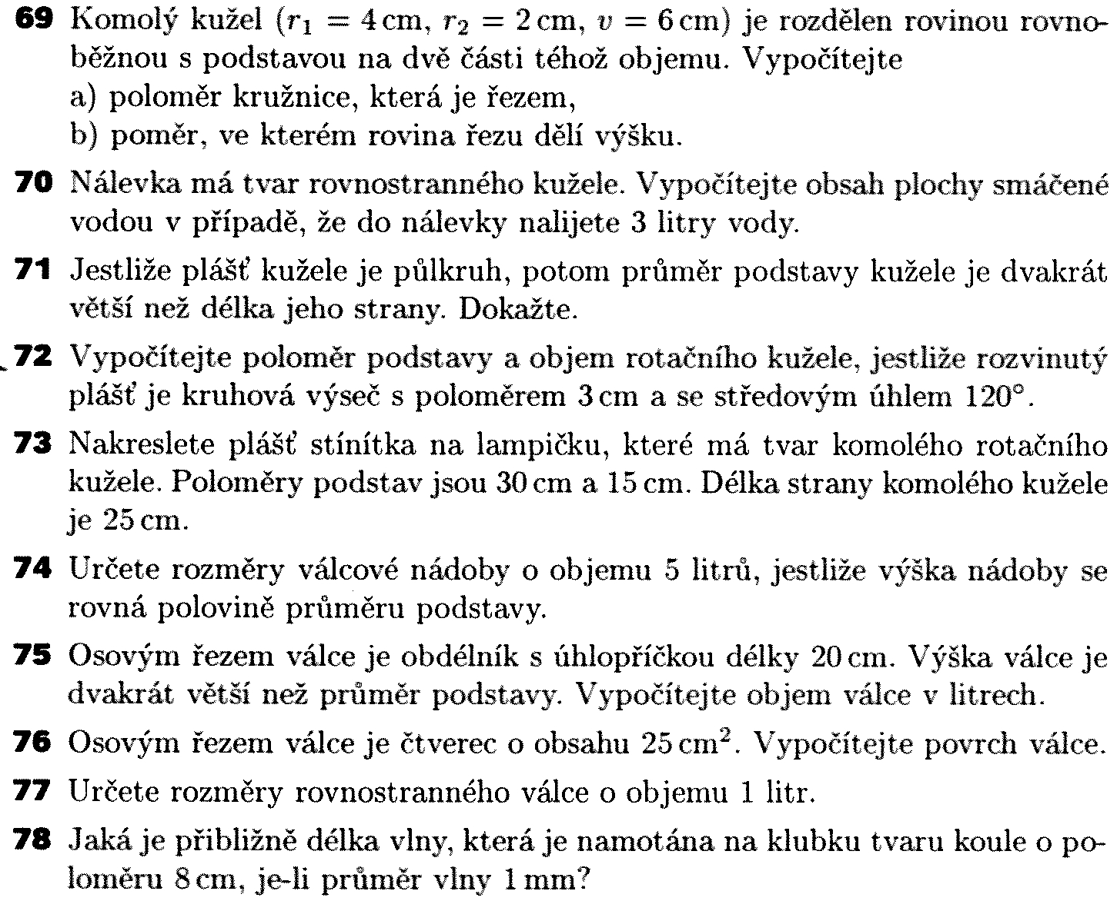

98/81, 87
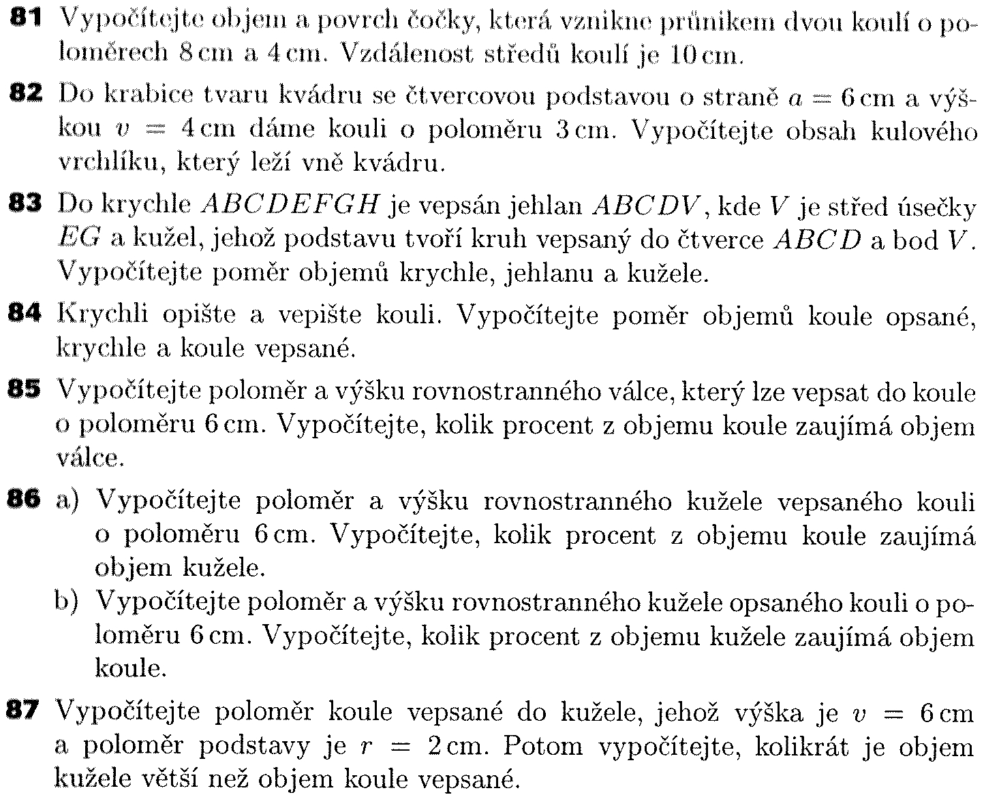

- Nakresli krychli.
- Kolik vrcholů má krychle?
- Kolik hran má krychle?
- Kolik stěn má krychle?
- Kolik stěnových úhlopříček má krychle?
- Kolik tělesových úhlopříček má krychle?
- Jak vypočítáme objem krychle?
- Jak vypočítáme povrch krychle?
- Kolik vrcholů má kvádr?
- Kolik hran má kvádr?
- Kolik stěn má kvádr?
- Jak vypočítáme objem kvádru?
- Jak vypočítáme povrch kvádru?
- Jak vypočítáme délku tělesové úhlopříčky kvádru?
- Jak vypočítáme délku tělesové úhlopříčky krychle?
- Jak vypočítáme délku stěnové úhlopříčky krychle?
- Jak vypočítáme délku stěnové úhlopříčky kvádru?
- Co je pravidelný hranol?
- Jak určíme obecně objem hranolu?
- Jak určíme obecně povrch hranolu?
- Co je plášť hranolu?
- Co je pravidelný jehlan?
- Jak určíme obecně objem jehlanu?
- Kolik hran má pravidelný šestiboký jehlan?
- Kolik podstavných hran má osmiboký jehlan?
- Co je rovnostranný válec?
- Jak obecně určíme povrch válce?
- Jak určíme objem válce?
- Co je rovnostranný kužel?
- Jak určíme objem kužele?
- Kde je strana kužele?
- Proč nazýváme kužel rotační?
- Proč nazýváme válec rotační?
- Načrtni pravidelný čtyřboký komolý jehlan.
- Kolik hran má pravidelný pětiboký komolý jehlan?
- Načrtni komolý kužel.
- Vyznač na obrázku stranu kužele.
- Definuj kulovou úseč.
- Znázorni na obrázku kulovou úseč.
- Definuj kulovou vrstvu.
- Načrtni na obrázku kulovou vrstvu.
- Jak vypočítáme objem koule?
- Jak vypočítáme povrch koule?

